**一、安装CentOS 7.3**

        成功引导系统后，会出现下面的界面

        界面说明：

        Install CentOS 7 #安装CentOS 7

        Test this media & install CentOS  7 #测试安装文件并安装CentOS  7

        Troubleshooting #修复故障

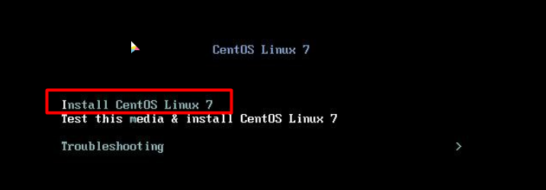

       这里选择Install CentOS Linux7，安装CentOS  7，回车，进入下面的界面

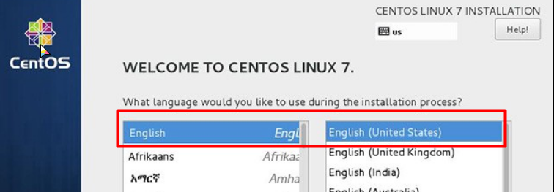

     语言选择界面，正式生产服务器建议安装英文版本。

     Continue继续

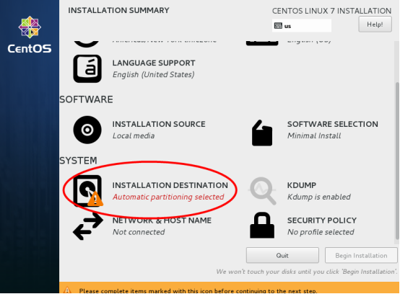

      选择-系统SYSTEM-安装位置INSTALLTION DESTINATION，进入磁盘分区界面

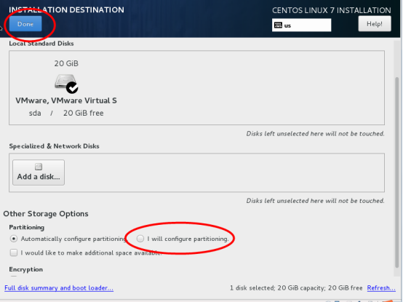

         选择-其它存储选项Other Storage Options-分区Partitoning-我要配置分区I will configure partitioning，

         点左上角的“完成Done”，进入下面的界面

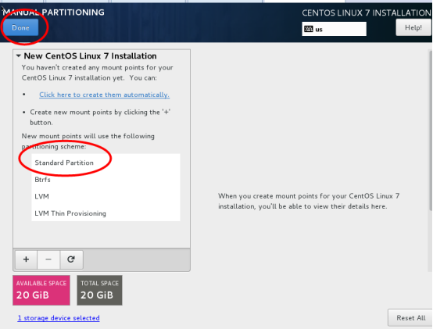

          新挂载点使用以下分区方案：标准Standard Partition

          完成Done

          分区前先规划好，swap #交换分区，一般设置为内存的2倍，/ #剩余所有空间

          备注：生产服务器建议单独再划分一个/data分区存放数据

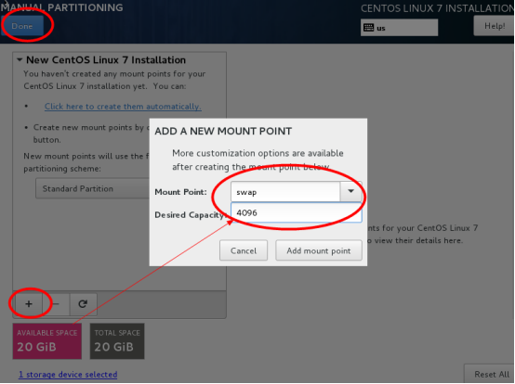

         点左下角的“+”号，挂载点：swap，期望容量：4096，添加挂载点，如下图所示，继续点左下角的“+”号，挂载点：“ / ”期望容量：留空   #默认为剩余所有空间,添加挂载点，如下图所示

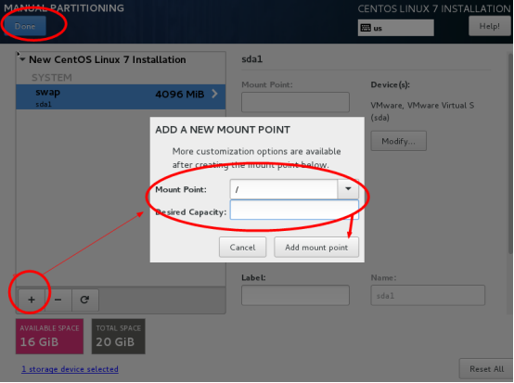

        点左上角的“完成Done”，进入下面的界面

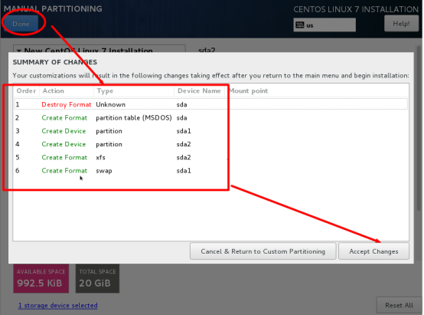

       接受更改Accept Changes，进入下面的界面

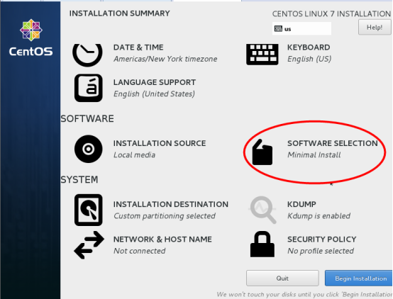

       软件SOFTWARE”-“软件选择SOFTWARE SELECTION”，我们使用的是Minimal版本，默认是最小化安装。

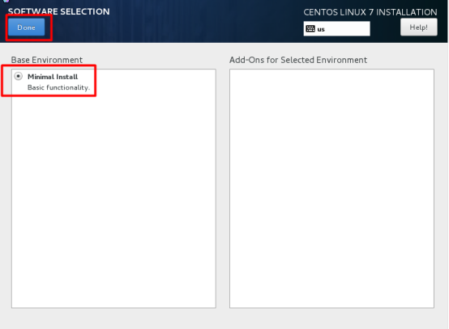

         设置完成后，点Done

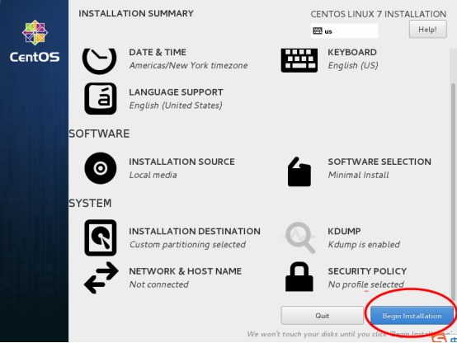

       开始安装Begin Installation

      进入下面的界面

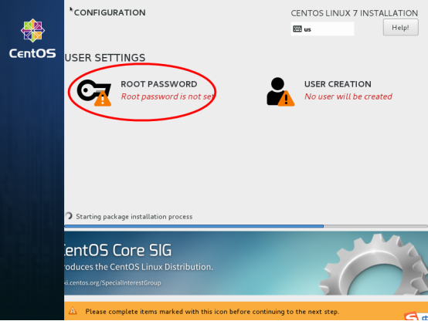

      选择-用户设置USER SETTINGS-ROOT密码，进入下面的界面

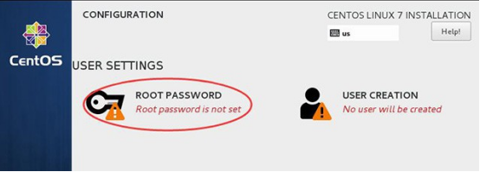

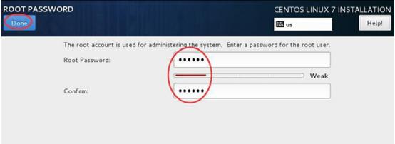

      设置Root密码

     如果密码长度少于5位，会提示要按“完成”两次来确认，安装继续。安装完成之后，会进入下面的界面.

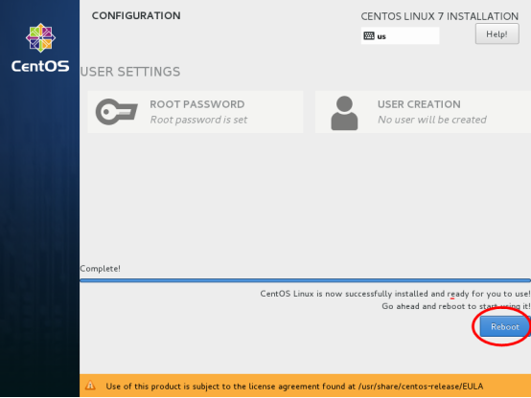

      重启Reboot

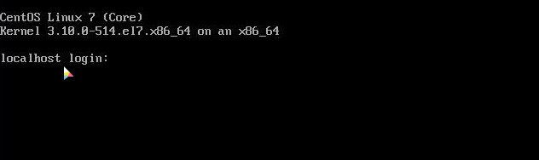

     进入登录界面,输入用户名【root】密码【itnihao】，系统登录成功

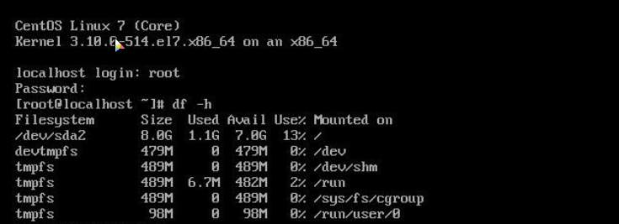

[回到顶部](http://www.cnblogs.com/yaohong/p/7240387.html#_labelTop)

**二、设置IP地址、网关DNS**

　　说明：CentOS 7.x默认安装好之后是没有自动开启网络连接的，所 以需要我们自己配置。

       在命令行输入#vi  /etc/sysconfig/network-scripts/ifcfg-ens33  #编辑配置文件，添加修改或添加以下内容。  
　   BOOTPROTO=static#启用静态IP地址  
　　ONBOOT=yes  #开启自动启用网络连接  
　　IPADDR=192.168.1.73   #设置网关  
　　GATEWAY=192.168.1.1  
　　NETMASK=255.255.255.0  
　　DNS1=114.114.114.114  
　　DNS2=8.8.8.8

       :wq!  #保存退出

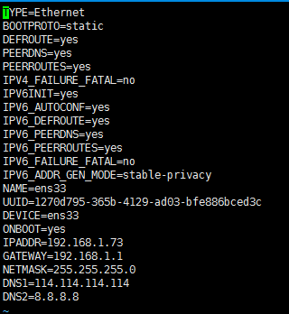

      service network restart   #重启网络

      ping www.baidu.com  #测试网络是否正常

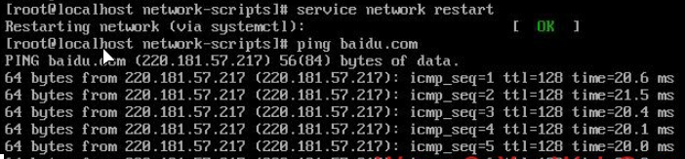

     ip addr  #查看IP地址

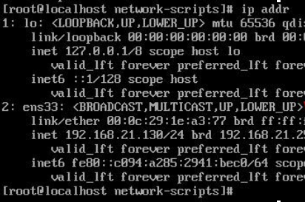

**至此，CentOS 7.3.1611系统安装配置图解教程完成！**

[回到顶部](http://www.cnblogs.com/yaohong/p/7240387.html#_labelTop)

**三：附加**

**1、修改主机名**

　　#hostnamectl set-hostname  compute1

    2.修改网卡名

       CentOS 7.x系统中网卡命名规则被重新定义，可能会是”ifcfg-ens33”等，下面我们把网卡改为ifcfg-eth0这种。

       1、cd  /etc/sysconfig/network-scripts/

        mv  ifcfg-ens33  ifcfg-eth0  #修改名称

　　vi  ifcfg-eth0  #编辑

　　NAME=eth0   #修改

　　DEVICE=eth0   #修改

　　:wq! #保存退出

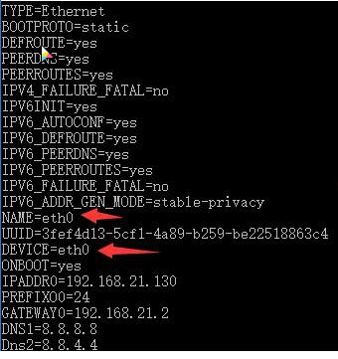

　　2、vi /etc/sysconfig/grub  #编辑

　　在”GRUB_CMDLINE_LINUX“变量中添加一句”net.ifnames=0 biosdevname=0“

　　:wq! #保存退出

　　3、运行命令：grub2-mkconfig -o /boot/grub2/grub.cfg  #重新生成grub配置并更新内核参数

　　4、添加udev的规则

　　在”/etc/udev/rules.d“目录中创建一个网卡规则”70-persistent-net.rules“,并写入下面的语句:

　　SUBSYSTEM=="net",ACTION=="add",DRIVERS=="?*",ATTR{address}=="00:0c:29:1e:a3:77",ATTR｛type｝=="1" ,KERNEL=="eth*",NAME="eth0"

　　#ATTR{address}=="00:0c:29:1e:a3:77"是网卡的MAC地址

　　cd  /etc/udev/rules.d

　　vi  70-persistent-net.rules   #添加

　　SUBSYSTEM=="net",ACTION=="add",DRIVERS=="?*",ATTR{address}=="00:0c:29:1e:a3:77",ATTR｛type｝=="1" ,KERNEL=="eth*",NAME="eth0"

　　:wq! #保存退出

https://images2017.cnblogs.com/blog/1024482/201707/1024482-20170730233620677-642842984.png

　　shutdown -r now  #重启系统

网卡已经更改为eth0

命令行：hostnamectl set-hostname controller-node

    （2）将/etc/hosts手动更改为：

      #127.0.0.1 localhost localhost.localdomain localhost4 localhost4.localdomain4

      #::1 localhost localhost.localdomain localhost6 localhost6.localdomain6

      127.0.0.1      controller-node

      ::1             controller-node

 systemctl stop NetworkManager && systemctl disable NetworkManager

setenforce 0

 systemctl stop firewalld&& systemctl disable firewalld

yum install -y <http://rdo.fedorapeople.org/rdo-release.rpm>

 yum install -y openstack-packstack

packstack --allinone